Домашнее задание для 4 ДОП, от 17.03.23.
"Подготовка к итоговому зачёту по сольфеджио"
- Билет 5.
Впевать все задания! Играть и петь.
- Калмыков и Фридкин.
Старое задание!
Номер 334
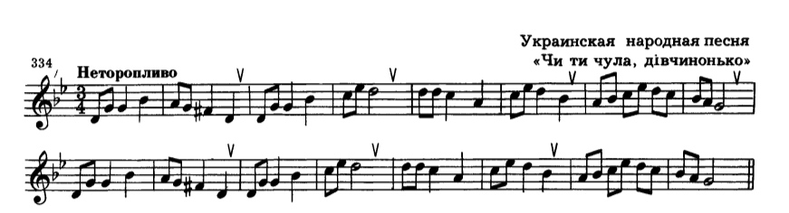
- Читать ритм с дирижированием;
- Читать ноты в ритме с дирижированием.
Номера 223, 234, 245 повторять. Буду спрашивать на оценку!

